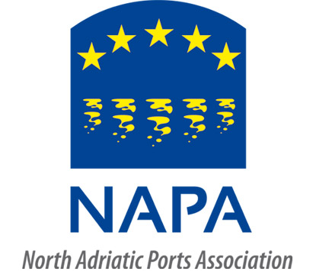

L’ASSOCIAZIONE DEI PORTI DI VENEZIA, TRIESTE, CAPODISTRIA (SLOVENIA) E FIUME (CROAZIA)

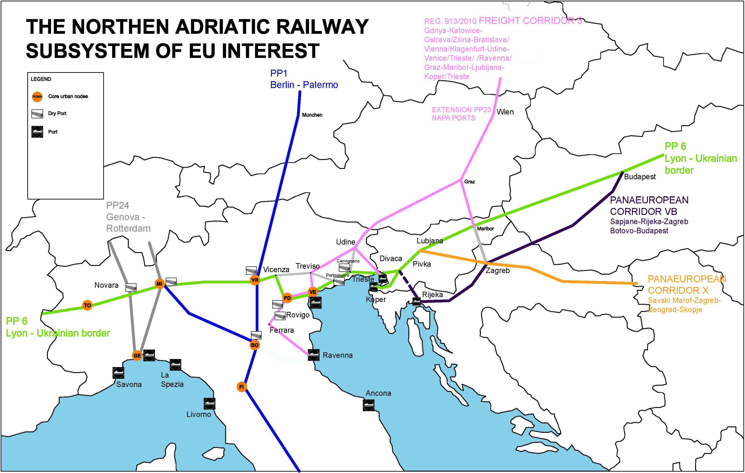

Nel novembre 2009 gli allora Presidenti dei Porti di Koper, Venezia, Trieste e Ravenna, riuniti Capodistria (Slovenia), hanno dato vita ad una l’associazione volontaria “Napa – North Adriatic Port Association”. L’associazione, aperta all’adesione di altri scali, ha accolto nel novembre 2010 anche il porto “extracomunitario” di Rijeka (Croazia).

L’associazione, senza scopo di lucro, è stata creata con l’obiettivo di migliorare il potenziale commerciale, la qualità e l’efficienza del sistema portuale dell’Alto Adriatico e le infrastrutture collegate. La presidenza turna a rotazione tra gli scali ogni 6 mesi, in carica per il prossimo semestre (luglio 2013/gennaio 2014) il presidente di Venezia prof. Paolo Costa.

L’Associazione promuove iniziative ed azioni atte a sviluppare i seguenti settori:
• collegamenti, marittimi e terrestri, dall’hinterland verso la nuova Europa, allo scopo di ampliare i rispettivi bacini di riferimento e di conseguenza anche i servizi commerciali offerti;
• servizi crocieristici e passeggeri;
• protezione dell’ambiente e qualità;
• sicurezza (safety e security);
• formazione;
• servizi di Information Technology.

Grazie all’armonizzazione delle politiche e delle attività, i quattro scali si presentano così, al mercato internazionale - oltre Gibilterra, Suez, ma guardando l’entroterra oltre i confini interregionali, Brennero, Tarvisio e Divaccia - come un unico grande hub di riferimento per la movimentazione delle merci e dei passeggeri.

L’Associazione svolge anche azioni di “promozione” ai diversi livelli al fine di sostenere una pianificazione coordinata dello sviluppo delle infrastrutture stradali, ferroviarie, marittime e informatiche a servizio del Nord Adriatico e di armonizzare regolamenti, tempi e procedure - incluse quelle doganali e sanitarie - che disciplinano le operazioni portuali.

LA STRATEGIA DELLA “COOPETIZIONE”

Nel 2009 i porti del nord adriatico rappresentavano un volume di traffico di 132 milioni di tonnellate posizionandosi nel ranking europeo dei porti subito dietro ad Amburgo, un posizionamento irraggiungibile per gli scali, se presi singolarmente.
I dati degli anni successivi (in particolare il 2011 pre crisi) evidenziano un aumento medio nella movimentazione container del +22.3%, un record che ha fatto segnare una crescita per tutti i porti dell’associazione.

PORTO | ∆% 2011/2010
CAPODISTRIA | +23,6%
RIJEKA | +9,9%
TRIESTE | +39,6%
VENEZIA | +16,4%

È evidente che per soddisfare le attese europee i porti alto adriatici debbano agire come un unico gateway di accesso ed implementare la dotazione infrastrutturale, sia lato mare che lato terra, fino al massimo delle loro potenzialità. Da un lato cooperare per attrarre il maggior numero di servizi diretti lungo l’Alto Adriatico ed essere una sola voce in Europa, dall’altro attrezzarsi per essere competitivi al massimo: la strategia della “coopetizione” sta dando ottimi risultati.

PROGETTI E FINANZIAMENTI EUROPEI

Cooperare e fare massa critica, queste le priorità degli scali che, tutti assieme sono stati riconosciuti nel 2010 dall’Unione Europea quale terminale a mare prioritario per la rete Ten-T (Trans European Network) e, per questo, meritevole di attenzione e finanziamenti.
- Giugno 2011: bando Ten-T 2010 per le Autostrade del Mare. Il Napa partecipa con il progetto “ITS Adriatic multi-port gateway”, l’Ue assegna un co-finanziamento di 1.442.500 euro (pari al 50% del valore complessivo).
L’obiettivo è realizzare una piattaforma informatica comune (e-platform) che funga da anello di congiunzione tra i diversi sistemi di port community esistenti sial lato mare che lato terra. La tecnologia aiuterà quindi a gestire l’interoperabilità degli scali e consentirà loro di essere in continuo contatto con gli specifici contesti locali. Il sistema sarà concluso nell’autunno 2013.
- Luglio 2013: bando TEN-T 2012. Il Napa partecipa con due progetti NapaDrag (presentato congiuntamente da Venezia e Capodistria per finanziare interventi di escavo per migliorare l'accessibilità nautica) e NapaProg (presentato congiuntamente da Trieste e Capodistria per progettazioni di nuovi sviluppi infrastrutturali), l’Ue accorda un co-finanziamento pari a 1.551.000 euro.

